ИВМ «ЛАНЧЕСТЕР–ОСИПОВ»
Пилот на 40 государствах
Сбор открытых данных, расчётное ядро индекса, проверка на войнах 2020–2026 гг. и анализ чувствительности
Документ 6 · Пилот и ядро
Методика ИВМ-Л 0.1 (пилот, октябрь 2026); хэш снимка данных 9e0c5c34c697ec23
Срез данных: октябрь 2026 г. · Открытые источники
Программа оценки военной мощи государств · проектная документация
Содержание
Резюме
1. Данные пилота
1.1. Состав
1.2. Источники
1.3. Заполненность
1.4. Качество парков по составу ВВТ
1.5. Экспертные показатели: объективные замещающие измерители
1.6. Экспертная оценка ИИ (временная)
2. Расчётное ядро
2.1. Этапы
2.2. Модель боя и коалиции
2.3. Тесты
3. Рейтинг 40 государств
4. Сверка с экспертной оценкой
5. Проверка на войнах 2020–2026 гг.
5.1. Экспертная оценка 8 стран
5.2. Пилот, 40 стран
5.3. Что изменила вторая очередь данных
6. Чувствительность
7. Калибровка параметров по проверочным случаям
7.1. Протокол
7.2. Результат
7.3. Определимость параметров
7.4. Противоречие между случаями
7.5. Параметры модели боя по историческим сражениям
7.6. Расширенная проверка: 10 войн 2018–2025 гг. по данным своего года
7.7. Решение: α = 1,0, d по сражениям, d войны на Украине — по её потерям
7.8. Ошибка модели
7.9. Качество по годам и модель ударных кампаний
7.10. Монитор очагов: вероятность конфликта в паре государств
8. Выводы и следующие шаги
Источники

Если номера страниц не видны, нажмите F9 в Word (обновить поле) или правой кнопкой по оглавлению → «Обновить поле».

Резюме
Пилот проверяет, можно ли посчитать индекс военной мощи по 253 показателям на открытых данных и насколько результат совпадает с экспертной оценкой и с исходами реальных войн. Взяты 40 государств: 20 крупнейших военных держав и 20 участников очагов из документа 4. Срез — 2025 г., панель — 2015–2025 гг.
- Данные. Автоматически собраны значения по 83,9% ячеек «страна × показатель» (8 494 из 10 120): открытая статистика заполнена на 91%, блок IISS — на 67%, показатели OSINT — на 69%, экспертные — 99% (для них подготовлен шаблон).
- Качество — вторая очередь данных. Справочник образцов ВВТ превращает таблицы Википедии в доли современных танков, БМП и БТР, средний возраст танкового и авиапарка и число высокоточных пусковых установок; добавлены дивизионы ЗРК большой дальности, шкалы ПРО, СПРН, гиперзвукового и противоспутникового оружия, индекс кибербезопасности ITU, миротворцы ООН, титан и редкоземельные металлы USGS, продовольственная самодостаточность FAO. Показателей в индексе стало 215 вместо 107.
- Третья очередь открытых источников (13.10.2026). 10 прежде пустых структурных показателей: союзники по договорам о взаимной обороне, партнёры и получатели поставок оружия (SIPRI), зарубежные базы, защитный рельеф и климат, аэродромы с длинными ВПП, судостроение, выпуск STEM-специалистов, машиностроение. Рейтинг сдвинулся не больше чем на балл: эти показатели почти не связаны с расхождением с экспертами.
- Ядро. Пакет `core/lanmil` считает индекс по той же схеме, что прототип и документы 1–3. В индекс вошли 215 показателей, по которым есть данные хотя бы у половины стран; 26 тестов свойств формул и обработки экспертной панели проходят, в том числе совпадение с аналитическим решением квадратичного закона Ланчестера до 0,1%.
- Рейтинг. США 79,7, Китай 75,6, Россия 70,5; затем плотная группа из семи стран от 50 до 55 баллов, места которых статистически неразличимы.
- Экспертные показатели — объективными измерителями. Баллы экспертов заменены измеримыми величинами из открытых баз там, где они отражают то же явление (13 показателей: готовность воевать и доверие армии по WVS, боевой опыт по UCDP, доля отечественного ВВТ, стратегическая глубина по ГИС и др.). Для 67 экспертных показателей объективного измерителя нет: до проведения экспертной панели (документ 7) они временно заполнены экспертной оценкой ИИ — класс D, с интервалами, низший приоритет источника (раздел 1.6).
- Сверка с экспертами. Ранговая корреляция с экспертной оценкой 8 стран — 0,81. Пилот систематически завышает крупные армии и занижает небольшие качественные: доли современной техники уже учтены, но подготовки, исправности, мотивации и боевого опыта в нём по-прежнему нет.
- Проверка на войнах. Экспертная оценка верна в 2 из 2 случаях по балансу сил и в 2 из 2 по исходу кампаний; пилот — в 2 из 5 и 2 из 3. Перевес России над Украиной в пилоте снизился с 5,9 до 2,52 : 1, но всё ещё вдвое выше экспертного (1,68 : 1).
- Главный вывод. Автоматический сбор исчерпал большую часть открытых источников. Дальнейший прирост точности даст не настройка весов (по Соболю они объясняют лишь малую долю разброса), а экспертные показатели подготовки, исправности и мотивации.
- Калибровка (раздел 7). Перебор 1350 сочетаний α, ρ, κ и весов с перекрёстной проверкой: подобранные параметры предсказывают отложенную войну хуже параметров по умолчанию (−31,71 против −19,59), поэтому умолчания остаются. Россия — Украина и малые войны требуют противоположного κ — общего значения нет; вероятностные прогнозы модели хуже простых ориентиров из-за излишней уверенности.
- Независимая проверка (разделы 7.5–7.6). По 404 сражениям 1900–1973 гг. квадратичный закон не подтверждается (α = 0,65, с поправкой на эффективность ≈ 1), а численность почти не предсказывает победу. На 10 войнах 2018–2025 гг., отобранных по реестру UCDP и посчитанных по данным года до начала войны, все варианты параметров хуже равновероятного прогноза: восстановимый по годам индекс переоценивает массовые армии. Лучший из заданных заранее вариантов — α 1,0 и d около 1 (по сражениям).
- Решение (раздел 7.7). С 13.10.2026 α = 1,0, d = 1,3 (поспешная оборона, удары) и 1,0 (подготовленная и укреплённая); d войны России и Украины измерен по отношению потерь техники за 2024–2025 гг. (Oryx) — 1,70.

1. Данные пилота

1.1. Состав
Державы: США, Китай, Россия, Индия, Великобритания, Франция, Германия, Япония, Республика Корея, Италия, Турция, Израиль, Иран, Пакистан, Украина, Польша, Саудовская Аравия, Египет, Бразилия, Австралия.
Участники очагов: Тайвань, КНДР, Филиппины, Вьетнам, Индонезия, Таиланд, Камбоджа, Афганистан, Эфиопия, Эритрея, ДР Конго, Руанда, Белоруссия, Азербайджан, Армения, Греция, Сербия, Венесуэла, Финляндия, Швеция.

1.2. Источники
Источник | Что даёт | Класс
Всемирный банк (WDI, WGI, HCI) | экономика, демография, военные расходы и численность (ряды SIPRI и IISS в WDI), управление, машиностроение (UNIDO), лесистость | A–B
МВФ, World Economic Outlook | ВВП, ППС, рост, госдолг, инфляция, бюджет; включая Тайвань (API закрыт, данные получены через Firecrawl) | A
SIPRI: Milex 2026, Top-100, Yearbook 2026 | военные расходы 1949–2025, выручка ОПК, ядерные арсеналы на январь 2026 г. | B
Our World in Data | энергетика (Energy Institute), медианный возраст и население (ООН) | A
CIA World Factbook | железные дороги, аэропорты, порты, торговый флот, границы, призыв | C
UCS Satellite Database | военные спутники по назначению (на 1 мая 2023 г.) | B
UCDP/PRIO ACD 26.1 | опыт межгосударственных и внутренних конфликтов по 2025 г. | B
Википедия | личный состав по IISS Military Balance, индекс коррупции TI, сталь, GII, орбитальные запуски, таблицы ВВТ (разбор скриптом) | A–C
Global Firepower 2026 | запасы техники, флот, автодороги и водные пути | C
Справочник образцов ВВТ | год принятия и поколение танков, БМП, БТР, РСЗО и боевых самолётов → доли современной техники, возраст парков, высокоточные пусковые (по таблицам Википедии) | C
Oryx (через примечания Википедии) | состав потерь России по модификациям — замещающая оценка состава парка, где модификации не указаны | D
ITU (через World Bank Data360) | Глобальный индекс кибербезопасности 2020 и 2024 гг. | A
ООН, Департамент операций мира (HDX) | миротворцы: среднегодовая численность по странам, 2015–2025 гг. | A
USGS Mineral Commodity Summaries 2026 | титановая губка и редкоземельные металлы, 2024–2025 гг. | B
FAOSTAT | зависимость от импорта зерна (среднее за 3 года) | A
SIPRI Arms Transfers Database (API) | партнёры по поставкам крупных вооружений и государства-получатели, 2021–2025 гг. | B
Справочник договоров о взаимной обороне | союзники по договорам: НАТО, ЕС (ст. 42.7), ОДКБ, двусторонние договоры США, договор Рио, Лига арабских государств, SADC и др. (тексты договоров, ATOP) | A–C
Википедия: зарубежные военные базы | число стран размещения баз | C
Nunn–Puga, CRU TS (ВБ CCKP) | доля сильно пересечённого рельефа и лесов; месяцы, неблагоприятные для наступления (климатология 1991–2020) | C
OurAirports | аэродромы с твёрдой ВПП от 2400 м, включая гражданские | C
UNCTAD, ЮНЕСКО UIS, CSET | гражданское судостроение (тыс. GT в год) как мощность верфей; выпуск STEM-специалистов | B–C
Ручная таблица OSINT | ядерные носители (FAS), союзы, выход к океану, истребители 5-го поколения; шкалы ПРО, СПРН, гиперзвукового и противоспутникового оружия (IISS, CSIS, Secure World Foundation); дивизионы ЗРК большой дальности | B–D

Классы достоверности: A — официальная статистика, B — исследовательская база с методикой, C — агрегатор открытых источников или пересчёт, D — экспертная оценка.

1.3. Заполненность
Класс значения | Ячеек | Доля
A | 1427 | 17%
B | 1186 | 14%
C | 3070 | 36%
D | 2772 | 33%
WB AG.LND.FRST.ZS" | 39 | 0%

Из 253 показателей у 22 данных нет ни по одной стране: это экспертные баллы, производственные и операционные показатели OSINT (выпуск снарядов и дронов, налёт, ходовые дни) и часть показателей IISS, которых нет в открытых таблицах (силы специальных операций, дивизионы ЗРК, ячейки вертикального пуска, средний возраст парков). Для них сформирован шаблон ручного ввода на 1 268 ячеек. Показатели качества (роль Q) заполнены на 88%.
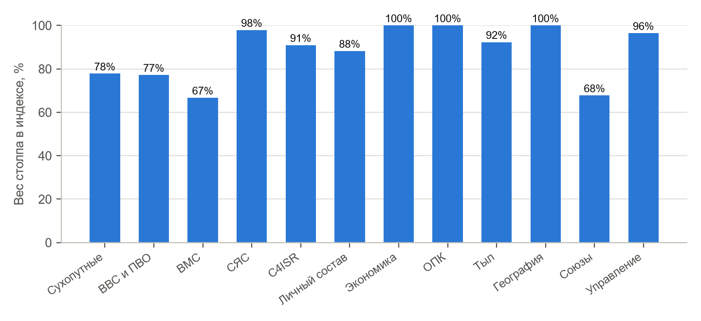
Рис. 1. Доля веса каждого столпа, покрытая показателями, вошедшими в индекс

1.4. Качество парков по составу ВВТ
Таблицы Википедии со списками вооружения дают не только численность, но и модели с модификациями. Справочник образцов (data/ref/equipment_models.csv) сопоставляет каждую позицию с образцом, годом принятия на вооружение и поколением. Так из открытых данных получены показатели качества:
- G02 — доля современных танков: 3-е поколение и глубокие модернизации после 2000 г. (Т-72Б3, Т-80БВМ, Type 96A).
- G06 — доля современных БМП и БТР: образцы, принятые с 1990 г. или модернизированные после 2000 г.; небронированные автомобили не учитываются.
- G03, A19 — средний возраст танкового и боевого авиапарка: 2025 г. минус год принятия модификации. Это возраст образца, а не машины или планера: возраста отдельных машин в открытых данных нет.
- G12 — высокоточные средства от 70 км: пусковые ОТРК и РСЗО с управляемыми ракетами (HIMARS, M270A1, «Торнадо-С», PHL-16, «Чхонму», PULS).
- A05 — доля малозаметных самолётов: истребители 5-го поколения (OSINT) к числу боевых самолётов (GFP 2026).
- A23 — огневые дивизионы ЗРК большой дальности (дивизион С-300/400 или батарея Patriot, SAMP/T, THAAD): ручная таблица OSINT по открытым данным IISS и сообщениям о поставках, класс B–D.
Где в таблице указано только семейство (у России: «БТР-80 — 1 200»), а в примечании — состав потерь по модификациям из базы Oryx («292 БТР-80, 865 БТР-82А(М), 389 БТР-82АТ»), строка делится пропорционально потерям. Это замещающая оценка (класс D): в потерях больше той техники, что воюет на фронте. Если модификации перечислены без чисел («Т-72АМТ, Т-72АВ, …, Т-72Б3»), позиция относится к семейству целиком.
Доля считается, только если опознано не меньше 60% единиц страны и не меньше 30% танкового парка по GFP; иначе значение не выставляется. Если в ячейке таблицы указано число по модификациям («1 000 (Т-72А/Б) 470 (Т-72Б3/Б3М)»), позиция делится. Класс достоверности — C: даты и состав в Википедии разнятся, а у части стран модификации внутри семейства не указаны (у России — для БМП и БТР), и доля получается ниже фактической.
Государство | Танки | БМП и БТР | Возраст танков | Возраст авиации | Пусковые от 70 км | ЗРК БД | Стелс
США | 100% | 54% | 45 | 28 | 1359 | 68 | 35%
Китай | 89% | 97% | 28 | 15 | 415 | 50 | 17%
Россия | 42% | 16% | 36 | 30 | 282 | 90 | 2%
Франция | 100% | 94% | 33 | 24 | 9 | 8 | 0%
Республика Корея | 99% | 38% | 35 | 29 | 30 | 8 | 12%
Индия | 37% | 40% | 45 | 25 | 0 | 6 | 0%
Великобритания | 100% | 82% | 27 | 17 | 43 | 0 | 28%
Япония | — | 98% | — | 33 | 99 | 24 | 18%
Германия | 100% | 77% | 20 | 21 | 33 | 10 | 0%
Турция | — | 69% | — | 31 | — | 4 | 0%
Италия | 100% | 91% | 30 | 21 | 21 | 5 | 26%
Израиль | 100% | 33% | 21 | 23 | 30 | 7 | 16%
Польша | 84% | 41% | 23 | — | 176 | 4 | 9%
Австралия | 100% | 5% | 33 | 13 | — | 0 | 76%
Пакистан | 31% | 95% | 53 | — | 0 | 4 | 0%
Швеция | 100% | 90% | 28 | — | — | 4 | 0%
Украина | 9% | 54% | 52 | 24 | 61 | 28 | 0%
Азербайджан | 14% | 47% | 54 | 35 | 123 | 4 | 0%
Армения | 1% | 0% | 53 | 38 | 14 | 3 | 0%

Прочерк — данных недостаточно (позиции не опознаны или список неполон). Танки и БМП/БТР — доля современных образцов; возраст — лет от принятия модификации; пусковые — ОТРК и РСЗО с управляемыми ракетами, шт.; ЗРК БД — огневые дивизионы ЗРК большой дальности; стелс — доля малозаметных боевых самолётов.
При разборе таблиц найдены и исправлены ошибки, влиявшие на численность в первой версии: числа модификаций, разделённые в ячейке линией, склеивались (у Таиланда 19 113 БТР вместо 1 154, у Сербии 5 206 вместо 652, у Филиппин 3 813 БМП вместо 60); РСЗО PHL-16 и «Чхонму» считались оперативно-тактическими ракетами; у Таиланда и Австралии были перепутаны страницы ВВС; российские БМП (1 950 ед.) не попадали в выборку из-за пометки «в хранении» в подзаголовке таблицы.
Не собраны: средний возраст флота (даты ввода кораблей в строй есть в таблицах Википедии лишь примерно у 15 стран, и показатель не прошёл бы порог в половину стран) и дивизионы ЗРК средней дальности (систем втрое больше, чем дальних, а данные о числе подразделений разнороднее).

1.5. Экспертные показатели: объективные замещающие измерители
Экспертный балл субъективен и невоспроизводим. Поэтому вместо суждений использованы измеримые величины из открытых баз, отражающие то же явление: опросы населения, базы событий, геоданные, статистика, официальные статусы. Каждая замена — модельное допущение (класс C): величина измерена точно, но с понятием она связана косвенно. Если такой величины нет, показатель оставлен пустым.
Показатель | Измеритель | Источник | Стран
P15 Моральный дух и сплочённость войск | доля готовых воевать за свою страну, % | WVS/EVS 2017–2023 (QoG) | 34
H12 Общественная поддержка армии и обороны | доверие вооружённым силам, 1–4 | WVS/EVS 2017–2023 (QoG) | 31
H14 Риск военного переворота и политизации армии | попытки военного переворота за 2000–2025 гг. | Bjørnskov–Rode (QoG) | 40
P14 Доля личного состава с боевым опытом | интенсивность участия в вооружённых конфликтах за 5 лет, % от максимума | UCDP/PRIO ACD 26.1 | 40
P12 Образовательный уровень офицерского корпуса | охват высшим образованием, % | ВБ (UNESCO UIS) | 37
P10 Расходы на подготовку на 1 военнослужащего | все военные расходы на одного военнослужащего, тыс. $ | SIPRI, IISS | 39
I04 Доля ВВТ отечественного производства | доля единиц своей разработки или лицензионного выпуска, среднее по 11 классам ВВТ | Википедия, столбец Origin | 38
I05 Полнота цикла: классы ВВТ, выпускаемые самостоятельно | число классов ВВТ со своими образцами (приведено к 11) | Википедия, столбец Origin | 38
D02 Стратегическая глубина (от границы до ключевых центров) | расстояние от столицы до ближайшей иностранной территории, км | Natural Earth | 40
C20 Контроль подводных кабелей и узлов связи | точки выхода подводных кабелей | TeleGeography | 40
C04 Собственная навигационная система (ГНСС) | своя ГНСС: глобальная / совладение Galileo / региональная | операторы систем | 40
D09 Контроль проливов и ключевых морских коммуникаций | примыкающие мировые узкие места морских перевозок | U.S. EIA | 40
X05 Оперативная совместимость с союзниками (стандарты, учения) | член НАТО / основной союзник США вне НАТО или партнёр НАТО / член ОДКБ | НАТО, Госдепартамент США, ОДКБ | 40

Объективного измерителя нет у 67 экспертных показателей. Это подготовка и боеготовность (налёт, ходовые дни, исправность, укомплектованность), качество командования, доктрины и управления, сетецентричность и РЭБ, производство боеприпасов и дронов, запасы ракет и снарядов, мобилизационная готовность, надёжность союзников. Их можно заполнить только закрытыми данными или панелью экспертов с процедурой согласования (например, методом Дельфи с оценкой разброса).
Без измерителя: G07 Танки с комплексами активной защиты (КАЗ); G14 Контрбатарейные РЛС и средства артразведки; G18 Средства противодействия БПЛА (РЭБ, ЗАК); G22 Барражирующие боеприпасы и FPV-дроны (выпуск в год); G26 Тактические комплексы РЭБ; G28 Укомплектованность частей личным составом; G29 Коэффициент исправности техники; G30 Интенсивность полевой подготовки (дней учений в год); G31 Оснащённость тепловизорами и ночными прицелами; G32 Запасы артиллерийских боеприпасов; A13 Дальние ударные дроны-камикадзе (выпуск в год); A14 Ракеты «воздух–воздух» большой дальности (класс); A15 Запас авиационных крылатых ракет; A16 Запас высокоточных авиабомб и УАБ; A17 Средний годовой налёт лётчика; A18 Исправность авиапарка; A21 Защищённые укрытия для самолётов; A25 Запас зенитных управляемых ракет; A27 Покрытие территории единой системой ПВО; N08 Корабельная зональная ПВО; N09 Противокорабельные ракеты (дальность, скорость); N24 Ходовые дни кораблей в море в год; N25 Коэффициент оперативной готовности кораблей; S05 Латентный ядерный потенциал (обогащение, переработка); S11 Гарантированный ответный удар (живучесть сил); S14 Расширенное сдерживание («ядерный зонтик» союзника); S16 Крылатые ракеты большой дальности наземного и морского базирования; S18 Неядерные высокоточные средства дальностью от 1500 км; C08 Киберкомандование (наличие, численность); C10 Наступательный киберпотенциал; C11 Военное применение ИИ (программы, внедрение); C12 Квантовые технологии и криптография; C13 Единая автоматизированная система управления (сетецентричность); C14 Защищённая военная связь всех звеньев; C17 Стратегические комплексы РЭБ; C18 Радиолокационное покрытие воздушного пространства; C19 Масштаб военной разведки (оценка ресурсов); P05 Доля военнослужащих по контракту; P08 Удержание кадров (доля продлевающих контракт); P11 Доля профессионального сержантского состава; P16 Дезертирство и уклонение от службы; P19 Иностранные инструкторы и обучение за рубежом; E05 Доля закупок ВВТ и НИОКР в военном бюджете; E06 Военные НИОКР; E21 Устойчивость к санкциям и доступ к финансовым рынкам; I06 Выпуск бронетехники в год; I07 Выпуск артиллерийских снарядов в год; I08 Выпуск боевых самолётов в год; I09 Выпуск ракет (крылатых, баллистических, ЗУР) в год; I10 Выпуск БПЛА в год; I12 Мобилизационная готовность промышленности; I17 Микроэлектроника: собственное производство чипов; I18 Собственное авиадвигателестроение; I24 Мощности по порохам и взрывчатым веществам; L07 Подвижной состав для военных перевозок (транспортёры, тягачи); L17 Время развёртывания мобилизационного резерва; L19 Мобилизационные запасы материальных средств; L21 Устойчивость энергосистемы (резервирование, защита); L22 Гражданская оборона и защитные сооружения; D07 Соседи с территориальными спорами; X04 Надёжность союзнических обязательств; X11 Обмен разведданными с союзниками; H03 Темп восполнения боевых потерь; H07 Качество военной доктрины и её соответствие современной войне; H08 Качество высшего командования; H09 Скорость принятия решений и делегирование полномочий; H13 Устойчивость к информационным операциям противника.
Ограничения замещающих измерителей. Опросы WVS/EVS проведены до 2022 г. (в России — 2017 г., на Украине — 2020 г.) и не отражают изменений во время войны. Боевой опыт по UCDP учитывает участие государства в конфликтах, а не долю военнослужащих с опытом. Доля отечественного ВВТ зависит от полноты таблиц Википедии.
Ограничение. Подготовка, исправность техники, налёт, ходовые дни, мотивация и боевой опыт в открытых данных отсутствуют: это экспертные или закрытые данные (в пилоте — временная оценка ИИ, раздел 1.6). Шкалы стратегических возможностей (СПРН, стратегическая ПРО, гиперзвуковое и противоспутниковое оружие) входят в столп «Стратегические силы», который при настройках по умолчанию вынесен на ядерную ось и на ИВМ не влияет.

1.6. Экспертная оценка ИИ (временная)
По решению пользователя показатели без объективного измерителя заполнены экспертной оценкой ИИ (модель Claude Opus 5.5) по открытым источникам до середины 2026 г.: 67 показателей × 40 стран (2 680 ячеек), точечная оценка и 80%-й интервал, обоснование по каждому показателю — data/delphi/ai/aiexpert.txt и книга aiexpert.xlsx.
- Это суждение одной модели, а не панель. Разброс внутри одной модели не заменяет независимых экспертов, поэтому статистика Дельфи (консенсус, W Кендалла, калибровка) к ней не применяется.
- Класс D, низший приоритет. Погрешность — из интервалов, но не меньше класса D; любые измерения и итог экспертной панели вытесняют оценку ИИ автоматически.
- Без подгонки. Значения не подбирались под проверку на войнах; расчёт без них — python core/run.py --no-ai.
- Не показывается экспертам панели, чтобы не создавать якорения.
Государство | Эксперты (док. 2) | Пилот без ИИ | Пилот с ИИ
США | 90,4 | 80,2 | 79,7
Франция | 66,9 | 56,3 | 59,1
Израиль | 64,4 | 44,8 | 52,2
Россия | 63,4 | 71,0 | 70,5
Великобритания | 62,0 | 51,7 | 56,3
Германия | 58,9 | 51,9 | 54,9
Украина | 47,3 | 35,8 | 45,3
Иран | 31,5 | 41,5 | 44,7

2. Расчётное ядро

2.1. Этапы
- Нормировка на глобальную шкалу. Счётные и денежные величины — логарифмическая шкала на 3 порядка ниже лидера выборки (инвариантна к единицам измерения); доли — 0–100%; индексы с известной шкалой — их границы (WGI ±2,5, CPI и GII 0–100); остальное — разброс выборки. Показатели «чем больше, тем хуже» переворачиваются.
- Отбор и восстановление. Показатель входит в индекс, если данные есть хотя бы у 50% стран; вес остальных перераспределяется внутри столпа. Пропуск заменяется средним наблюдённых значений той же страны в том же столпе и группе ролей (N / Q и M / прочие) с погрешностью не меньше 0,10.
- Столпы. Взвешенное среднее показателей; в боевых столпах вес численности умножается на α (логарифмическая форма закона Ланчестера).
- Свёртка, ядерная ось, проекция. CES с ρ = 0,5; стратегические силы вынесены на отдельную ось; автономная мощь — без СЯС и союзов; радиус проекции λ = 2 + 10·P̄[показатели проекции].
- Монте-Карло (1000 прогонов): данные ± σ по классу достоверности, веса × LogN(0; 0,15²), ρ ~ U(0,3; 0,7), α ~ U(0,8; 1,2) (до 13.10.2026 — U(1,2; 1,8)) и структурная неопределённость столпа σ = 0,10 × (доля веса столпа без данных).
x̃ = (lg x − lg(H·10^−3)) / 3 лог-шкала, H — лидер выборки
P = (α·Σw·x̃[N] + Σw·x̃[прочие]) / (α·Σw[N] + Σw[прочие]) боевые столпы
ИВМ = (Σ ω·P^ρ)^(1/ρ), ИВМ(D) = ИВМ·e^(−D/λ)
σ наблюдения: лог — A 5%, B 10%, C 30%, D 50%; прочие — A 0,02, B 0,04, C 0,08, D 0,12

2.2. Модель боя и коалиции
В ядро перенесены модель боя Ланчестера–Хельмболда с восполнением и подкреплениями и конструктор коалиций (документ 3). Обе повторяют прототип: на экспертных данных коалиции дают те же соотношения, что в документе 3 (Россия–Украина 1,68 : 1; Израиль и США против Ирана 6,84 : 1). С 13.10.2026 нужные соотношения считаются при α = 1,0 и новой таблице d (раздел 7.7): для Украины — 1,70 : 1, для Ирана — 1,30 : 1, окно перевеса в Прибалтике — сутки 0–7 (прежде 2,02 : 1 и сутки 0–4).

2.3. Тесты
Свойство | Проверка
Инвариантность к масштабу | умножение показателя на константу не меняет лог-шкалу
Монотонность | рост любого показателя не снижает индекс страны
Предельные случаи CES | ρ = 1 — среднее арифметическое, ρ → 0 — геометрическое; «слабое звено» при ρ < 0
Роль α | больший α повышает вес численности в боевом столпе
Восстановление | наблюдённые значения не меняются; показатель с данными у одной страны из шести исключается
Воспроизводимость | одинаковое зерно — одинаковый результат; хэш снимка данных в выдаче
Квадратичный закон | численное решение совпадает с аналитическим до 0,1% (RK4) и до 1% (схема прототипа)
Инвариант Ланчестера | b·A^α − a·B^α сохраняется при α = 1; 1,5; 2
Документ 3 | сценарии коалиций дают числа документа

3. Рейтинг 40 государств
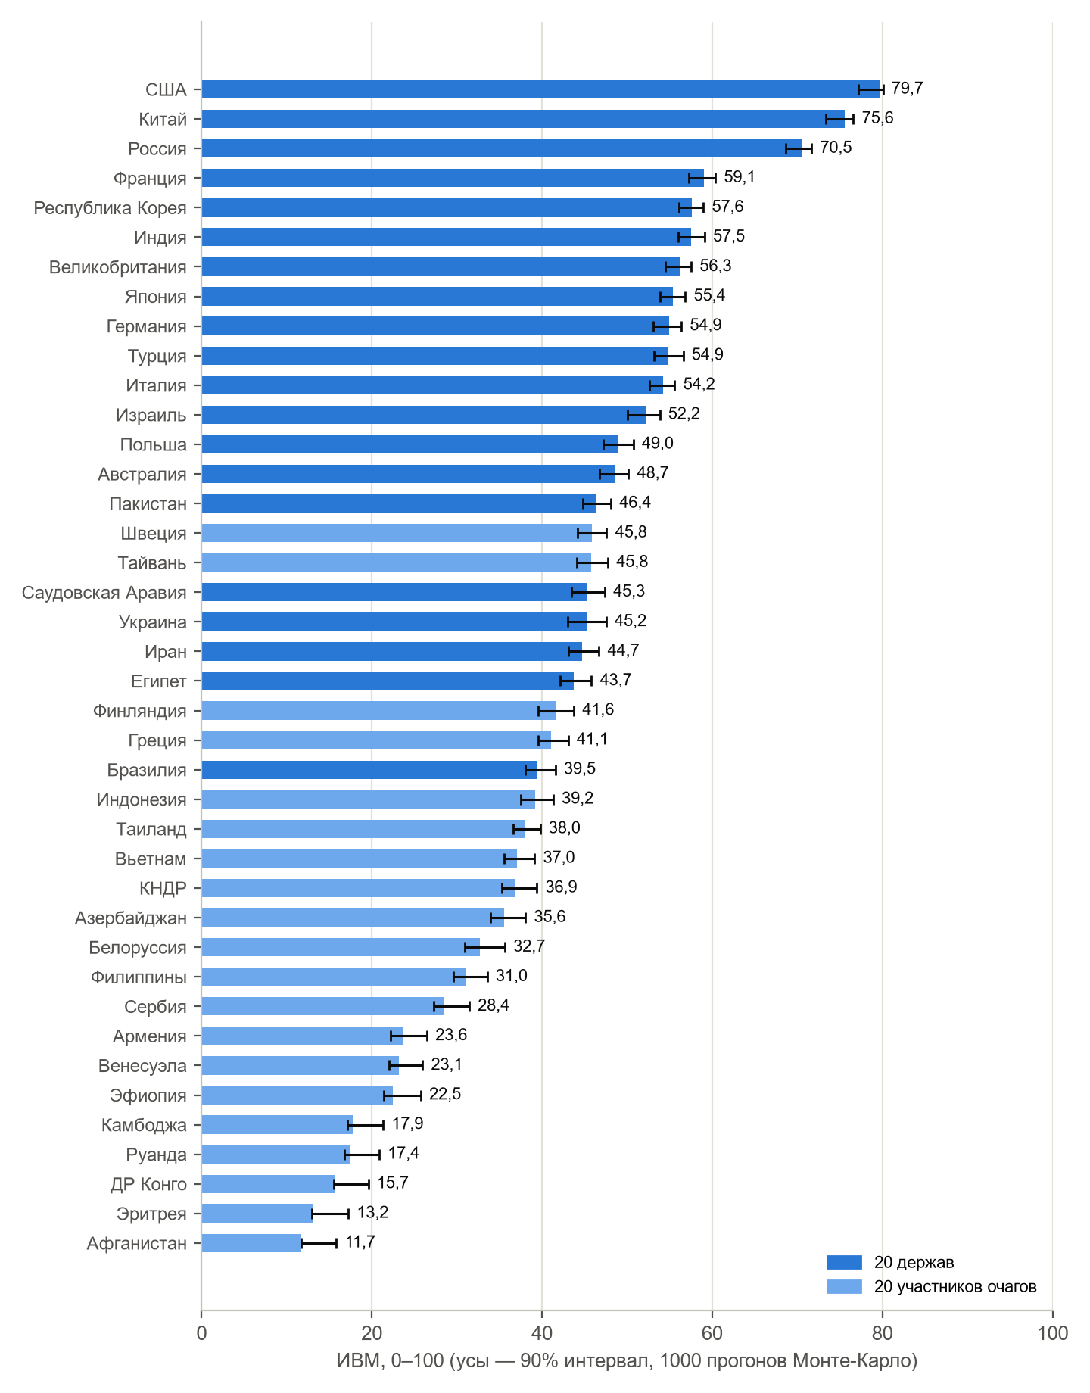
Рис. 2. ИВМ пилота с 90% интервалом
# | Государство | ИВМ | 90% интервал | Места | Автономная | λ | Ядерный класс | Восст.
1 | США | 79,7 | 77,2–80,1 | 1 | 78,8 | 10,8 | ядерная триада | 1%
2 | Китай | 75,6 | 73,4–76,6 | 2 | 77,3 | 9,2 | ядерная триада | 1%
3 | Россия | 70,5 | 68,6–71,7 | 3 | 71,1 | 7,0 | ядерная триада | 1%
4 | Франция | 59,1 | 57,2–60,4 | 4–6 | 57,2 | 7,8 | ЯО, крупный арсенал | 1%
5 | Республика Корея | 57,6 | 56,1–59,0 | 4–7 | 57,7 | 5,7 | нет ЯО | 1%
6 | Индия | 57,6 | 56,0–59,1 | 4–8 | 59,5 | 7,5 | ЯО, крупный арсенал | 1%
7 | Великобритания | 56,3 | 54,5–57,5 | 5–10 | 54,1 | 7,8 | ЯО, крупный арсенал | 1%
8 | Япония | 55,4 | 53,9–56,8 | 7–11 | 55,4 | 6,9 | нет ЯО | 1%
9 | Германия | 54,9 | 53,1–56,4 | 7–11 | 53,2 | 5,1 | нет ЯО | 1%
10 | Турция | 54,9 | 53,2–56,6 | 7–11 | 53,2 | 7,2 | нет ЯО | 2%
11 | Италия | 54,2 | 52,6–55,6 | 8–11 | 52,5 | 6,9 | нет ЯО | 0%
12 | Израиль | 52,2 | 50,0–53,8 | 11–12 | 52,5 | 4,2 | ЯО, ограниченный | 4%
13 | Польша | 49,0 | 47,2–50,7 | 13–14 | 47,6 | 3,2 | нет ЯО | 1%
14 | Австралия | 48,7 | 46,8–50,2 | 13–15 | 47,7 | 6,6 | нет ЯО | 1%
15 | Пакистан | 46,4 | 44,8–48,1 | 14–19 | 46,1 | 4,6 | ЯО, крупный арсенал | 2%
16 | Швеция | 45,8 | 44,2–47,6 | 15–21 | 44,4 | 4,5 | нет ЯО | 2%
17 | Тайвань | 45,8 | 44,1–47,7 | 15–20 | 46,9 | 3,8 | нет ЯО | 11%
18 | Саудовская Аравия | 45,5 | 43,6–47,5 | 15–21 | 45,4 | 4,0 | нет ЯО | 2%
19 | Украина | 45,3 | 43,0–47,5 | 15–21 | 46,3 | 3,3 | нет ЯО | 1%
20 | Иран | 44,7 | 43,1–46,7 | 16–21 | 47,3 | 5,4 | пороговый | 2%
21 | Египет | 43,7 | 42,1–45,8 | 18–22 | 43,8 | 5,5 | нет ЯО | 2%
22 | Финляндия | 41,6 | 39,6–43,7 | 21–24 | 40,0 | 3,4 | нет ЯО | 1%
23 | Греция | 41,1 | 39,6–43,1 | 22–24 | 39,3 | 4,2 | нет ЯО | 1%
24 | Бразилия | 39,5 | 38,1–41,6 | 22–26 | 39,7 | 5,0 | нет ЯО | 1%
25 | Индонезия | 39,2 | 37,5–41,3 | 23–27 | 41,0 | 5,5 | нет ЯО | 1%
26 | Таиланд | 38,0 | 36,6–39,8 | 25–28 | 37,8 | 4,9 | нет ЯО | 1%
27 | Вьетнам | 37,0 | 35,5–39,1 | 25–29 | 39,2 | 4,0 | нет ЯО | 1%
28 | КНДР | 36,9 | 35,3–39,4 | 25–29 | 37,1 | 3,5 | ЯО, ограниченный | 15%
29 | Азербайджан | 35,6 | 33,9–38,1 | 27–29 | 35,6 | 2,7 | нет ЯО | 2%
30 | Белоруссия | 32,7 | 30,9–35,6 | 30–31 | 31,8 | 2,2 | нет ЯО | 1%
31 | Филиппины | 31,0 | 29,6–33,6 | 30–32 | 30,1 | 4,1 | нет ЯО | 3%
32 | Сербия | 28,4 | 27,3–31,5 | 31–32 | 29,2 | 2,7 | нет ЯО | 7%
33 | Армения | 23,6 | 22,2–26,5 | 33–35 | 23,6 | 2,2 | нет ЯО | 3%
34 | Венесуэла | 23,1 | 22,1–26,0 | 33–35 | 24,1 | 3,9 | нет ЯО | 6%
35 | Эфиопия | 22,5 | 21,4–25,8 | 33–35 | 23,2 | 2,1 | нет ЯО | 3%
36 | Камбоджа | 17,9 | 17,2–21,3 | 36–38 | 18,0 | 3,1 | нет ЯО | 7%
37 | Руанда | 17,4 | 16,8–20,9 | 36–38 | 17,5 | 2,3 | нет ЯО | 14%
38 | ДР Конго | 15,7 | 15,5–19,6 | 36–39 | 15,1 | 2,6 | нет ЯО | 6%
39 | Эритрея | 13,2 | 12,9–17,2 | 38–40 | 14,1 | 3,5 | нет ЯО | 13%
40 | Афганистан | 11,9 | 11,9–16,1 | 39–40 | 12,7 | 2,2 | нет ЯО | 12%

Первая тройка устойчива: США и Китай делят 1–2 места, Россия — третья. Далее Франция, Республика Корея, Индия, Великобритания, Япония, Германия, Турция лежат в пределах 4,2 балла, и в 90% прогонов их места перемешиваются в диапазоне 4–11. Восстановленные значения заметны лишь у стран с бедными открытыми данными: КНДР, Руанда, Эритрея, Афганистан, Тайвань.

4. Сверка с экспертной оценкой
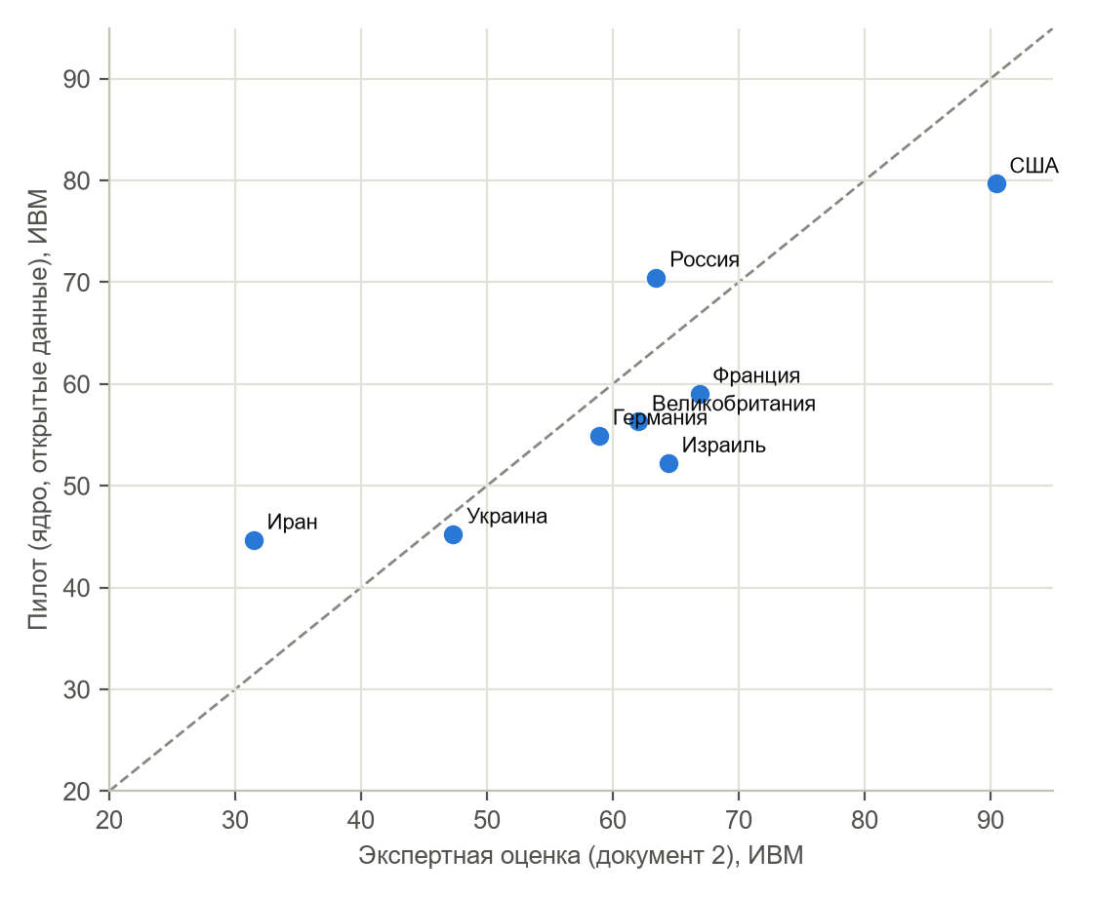
Рис. 3. Пилот против экспертной оценки документа 2 (8 государств)
Государство | Эксперты | Пилот | Разница
США | 90,4 | 79,7 | −10,8
Франция | 66,9 | 59,1 | −7,8
Израиль | 64,4 | 52,2 | −12,2
Россия | 63,4 | 70,5 | +7,0
Великобритания | 62,0 | 56,3 | −5,7
Германия | 58,9 | 54,9 | −4,0
Украина | 47,3 | 45,3 | −2,1
Иран | 31,5 | 44,7 | +13,2

Ранговая корреляция — 0,81. Расхождения систематические: пилот выше экспертов оценивает государства с большими армиями и запасами техники (Россия, Иран) и ниже — небольшие армии с высоким качеством и боевым опытом (Израиль) и воюющую Украину. Причина — отсутствие экспертных показателей качества, подготовки и мотивации: в пилоте их место заняли средние по столпу, то есть численность.

5. Проверка на войнах 2020–2026 гг.
Каждый случай проверяется по двум критериям. Баланс: хватает ли наступающему соотношения сил на начало, R = (eB·d / eA)^(1/α). Исход: вероятности успеха наступления, удержания обороны и затяжных боёв в модели боя (только для кампаний; короткие обмены ударами заканчивались перемирием, и их исход по слому сил не проверяется).

5.1. Экспертная оценка 8 стран
Случай | A : B | Нужно | Баланс | Исход (P успеха A / обороны / затяжных) | Факт
Россия против Украины, 2023–2026 | 1,68 | 1,70 | перевес A недостаточен — верно | затяжные бои (36% / 13% / 52%) — верно | позиционная война на истощение, медленное продвижение наступающего
Израиль и США против Ирана, 2025–2026 | 6,84 | 1,30 | перевес A достаточен — верно | успех наступления (100% / 0% / 0%) — верно | быстрое подавление ПВО и ВВС Ирана, перемирие

Итог: баланс верен в 2 из 2, исход кампаний — в 2 из 2.

5.2. Пилот, 40 стран
Случай | A : B | Нужно | Баланс | Исход (P успеха A / обороны / затяжных) | Факт
Россия против Украины, 2023–2026 | 2,52 | 1,70 | перевес A достаточен — неверно | успех наступления (97% / 0% / 3%) — неверно | позиционная война на истощение, медленное продвижение наступающего
Израиль и США против Ирана, 2025–2026 | 1,59 | 1,30 | перевес A достаточен — верно | успех наступления (61% / 1% / 38%) — верно | быстрое подавление ПВО и ВВС Ирана, перемирие
Индия против Пакистана, май 2025 | 0,92 | 1,30 | перевес у обороны — неверно | — | четыре дня ударов, перевес Индии в ударах по авиабазам, перемирие 10 мая под ядерным порогом
Таиланд против Камбоджи, июль 2025 | 1,18 | 1,30 | перевес A недостаточен — неверно | — | пять дней боёв, превосходство Таиланда в воздухе и артиллерии, перемирие при посредничестве Малайзии
Азербайджан против Армении, 2020 (Карабах) | 2,16 | 0,89 | перевес A достаточен — верно | успех наступления (100% / 0% / 0%) — верно | прорыв обороны и победа Азербайджана за 44 дня (беспилотники, высокоточное оружие)

Итог: баланс верен в 2 из 5, исход кампаний — в 2 из 3. Допущения новых случаев: Россия против Украины, 2023–2026 — d = 1,7 измерен по потерям техники этой войны (Oryx, 2024–2025 гг.) — не независимая проверка; Индия против Пакистана, май 2025 — s Индии 0,3 — западное направление; d = 1,3 — воздушно-ракетные удары; обе стороны с ЯО; Таиланд против Камбоджи, июль 2025 — s Таиланда 0,3 — пограничная группировка; Азербайджан против Армении, 2020 (Карабах) — укреплённая линия в горах (d по таблице); Турция — разведка и снабжение; данные 2025 г. для войны 2020 г..
Главный урок проверки. В пилоте модель видит Россию в 2,5 раза сильнее Украины на театре и предсказывает успех наступления, тогда как идёт позиционная война. Экспертная оценка, учитывающая подготовку, опыт и мотивацию, даёт 1,68 : 1 и верный прогноз. Для Карабаха 2020 г. пилот на данных 2025 г. видит достаточный перевес (2,16 при нужных 0,89), но слишком малый для быстрой победы: модель боя даёт затяжные бои с вероятностью 0%, а война закончилась за 44 дня — решающая роль беспилотников и подготовки в открытых данных не видна. Вывод: доли современной техники сдвинули баланс в нужную сторону, но без показателей подготовки и мотивации прогностической силы недостаточно.

5.3. Что изменила вторая очередь данных
Показатель | Версия 1 | Техника и возможности | + замещающие измерители | + оценка ИИ (сейчас)
Показателей в индексе | 107 | 125 | 138 | 215
Заполненность среза | 42,3% | 48,7% | 53,6% | 83,9%
Ранговая корреляция с экспертами | 0,79 | 0,79 | 0,76 | 0,81
Россия : Украина на театре | 5,90 : 1 | 4,62 : 1 | 4,63 : 1 | 2,52 : 1
Баланс сил верен | 3 из 5 | 4 из 5 | 3 из 5 | 2 из 5
Исход кампаний верен | 1 из 3 | 1 из 3 | 1 из 3 | 2 из 3

Объективные измерители экспертных показателей не сократили расхождение по России и Украине: готовность воевать до войны была близкой (Россия 76%, Украина 71%), боевой опыт почти равен, а по доле отечественного ВВТ Россия далеко впереди (98% против 34%). Измеримые величины подтверждают преимущество России в ресурсах.
Оценка ИИ по неизмеримым показателям (подготовка, командование, сетецентричность, РЭБ, производство) приблизила индекс Украины к экспертному (35,8 → 45,3 при 47,3 у экспертов) и сократила перевес России до 2,52 : 1, но он всё ещё выше нужных 1,70 : 1, и модель по-прежнему предсказывает успех наступления. Одновременно выросли Пакистан и Иран: случай «Индия против Пакистана» стал неверным (0,92 : 1), а Иран (44,7) оценён выше, чем у экспертов (31,5). Суждение одной модели улучшает согласие с экспертами в среднем (Спирмен 0,76 → 0,81), но не даёт прогностической силы. Для неё нужна настоящая панель с независимыми оценками и калибровкой (документ 7) или закрытые данные.

6. Чувствительность
Индексы Соболя показывают, какая доля разброса индекса связана с каждым фактором неопределённости: весами столпов, формой свёртки ρ, показателем закона α, погрешностью данных и структурной неопределённостью (пробелами в покрытии столпов).
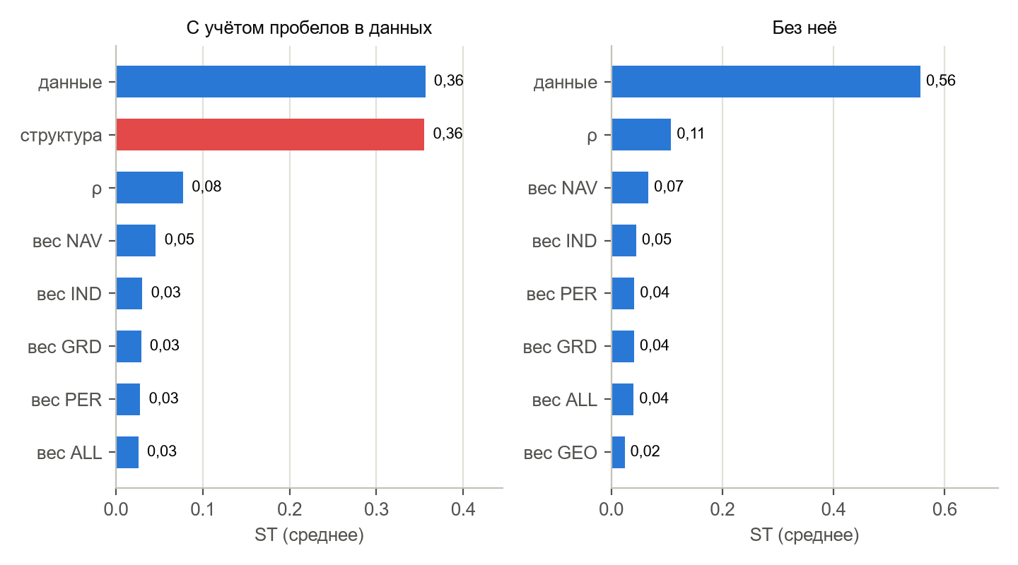
Рис. 4. Полные индексы Соболя ST, средние по 40 странам
Фактор | ST с пробелами | ST без них
данные | 0,36 | 0,56
структура | 0,36 | —
ρ | 0,08 | 0,11
вес NAV | 0,05 | 0,07
вес IND | 0,03 | 0,05
вес GRD | 0,03 | 0,04
вес PER | 0,03 | 0,04
вес ALL | 0,03 | 0,04
вес AIR | 0,02 | 0,02
вес GEO | 0,02 | 0,02

Около 36% разброса приходится на пробелы в данных — при принятом допущении σ = 0,10 на непокрытую долю столпа. Без этого фактора разброс делят погрешность данных и форма свёртки ρ; из весов заметнее других NAV, IND, PER. Вес стратегических сил не влияет совсем: столп вынесен на ядерную ось. Показатель закона α влияет слабо (ST = 0,02): в боевых столпах появились доли современной техники, но численность по-прежнему преобладает.

7. Калибровка параметров по проверочным случаям
Задача — подобрать глобальные параметры модели по пяти войнам 2020–2026 гг. так, чтобы результат не был подгонкой. Правила записаны в коде (core/lanmil/calibrate.py) и зафиксированы в истории репозитория до расчёта (коммит 20559fa от 13.10.2026), результаты получены после.

7.1. Протокол
- Подбираются только глобальные параметры: α (один на модель — вес численности в боевых столпах, нужное соотношение и модель боя), ρ свёртки столпов, κ перевода индекса в у. е. мощи и один из пяти заранее заданных наборов весов. Сетка: α 1,00; 1,25; 1,50; 1,75; 2,00; ρ -0,50; 0,00; 0,25; 0,50; 0,75; 1,00; κ × 0,50; 0,60; 0,70; 0,80; 0,90; 1,00; 1,15; 1,30; 1,50 от 2,6·ln 10; всего 1350 сочетаний.
- Не подбираются допущения сценариев (доли сил s, удалённость, надёжность союзников, коэффициент обороны d) и факты исходов — они заданы до калибровки.
- Мера качества — логарифмическая оценка вероятностного прогноза: вероятность фактического класса баланса по 200 прогонам неопределённости данных и вероятность фактического исхода по 400 прогонам модели боя; сумма по 8 прогнозам (5 балансов, 3 исхода). Чем ближе к нулю, тем лучше; такую меру нельзя улучшить, искажая вероятности.
- Защита от подгонки: перекрёстная проверка с исключением одного случая (параметры подбираются по четырём войнам и проверяются на пятой); новые параметры принимаются, только если такая оценка лучше оценки параметров по умолчанию не меньше чем на 2; при равенстве выбирается точка, ближайшая к умолчанию.
- Ориентиры: равновероятный прогноз (1/3 на каждый класс) и прогноз по частотам исходов в остальных случаях — модель, которая их не превосходит, прогностической силы не показала.

7.2. Результат
Вариант | По умолчанию: оценка, баланс, исход | Лучшие в выборке | Оценка, баланс, исход | Перекрёстная проверка | Решение
с оценкой ИИ | −19,59; 2 из 5; 1 из 3 | α 1,00, ρ −0,50, κ × 1,30, «Сбалансированный» | −11,48; 4 из 5; 1 из 3 | −31,71 (−12,13) | оставить по умолчанию
без Карабаха | −18,47; 1 из 4; 1 из 2 | α 1,00, ρ 0,25, κ × 1,15, «Суша, Европа» | −8,32; 3 из 4; 2 из 2 | −23,15 (−4,68) | оставить по умолчанию
без оценки ИИ | −17,66; 3 из 5; 1 из 3 | α 2,00, ρ 0,25, κ × 1,50, «Конвенциональный» | −13,52; 4 из 5; 2 из 3 | −19,40 (−1,75) | оставить по умолчанию

Ориентиры: равновероятный прогноз — −8,79, прогноз по частотам — −8,15 (без Карабаха — −6,59 и −7,69). Даже лучшие в выборке параметры (−11,48) не достигают этих ориентиров.
Проверяемая война | Параметры, подобранные по остальным четырём | Соотношение / нужно | Баланс | Исход
Россия — Украина | α 1,75, ρ 0,00, κ × 1,50, «Экспедиционный» | 13,78 / 1,69 | неверно | неверно
Израиль и США — Иран | α 1,00, ρ −0,50, κ × 1,30, «Сбалансированный» | 2,41 / 1,30 | верно | верно
Индия — Пакистан | α 1,00, ρ 1,00, κ × 1,30, «Суша, Европа» | 0,89 / 1,30 | неверно | —
Таиланд — Камбоджа | α 1,50, ρ 1,00, κ × 0,90, «Суша, Европа» | 0,92 / 1,19 | неверно | —
Азербайджан — Армения | α 1,00, ρ 0,25, κ × 1,15, «Суша, Европа» | 2,40 / 2,68 | неверно | неверно

Перекрёстная проверка на основных данных: для каждой войны параметры подбирались без неё.

7.3. Определимость параметров
Параметр | 95%-я область (с оценкой ИИ) | 95%-я область (без оценки ИИ) | Значений в сетке
α | 1,0; 1,25 | 1,0; 1,25; 1,5; 1,75; 2,0 | 5
ρ | −0,5; 0,0; 0,25; 0,5; 0,75; 1,0 | −0,5; 0,0; 0,25; 0,5; 0,75; 1,0 | 6
κ × (доля от 2,6·ln 10) | 1,0; 1,15; 1,3; 1,5 | 0,9; 1,0; 1,15; 1,3; 1,5 | 9
набор весов | Сбалансированный; Конвенциональный; Затяжная война; Экспедиционный; Суша, Европа | Сбалансированный; Конвенциональный; Затяжная война; Экспедиционный; Суша, Европа | 5

95%-я область — значения параметра, при которых лучшая достижимая оценка хуже максимума не больше чем на 1,92 (профиль правдоподобия).

7.4. Противоречие между случаями
Дополнительный анализ после расчёта (в протокол не входил): при каких κ вывод по балансу каждой войны верен, если остальные параметры по умолчанию.
Война | κ × при α = 1,0 | κ × при α = 1,5 | κ × при α = 2,0 | Без оценки ИИ, α = 1,5
Россия — Украина | 0,35–0,95 | 0,35–0,75 | 0,35–0,60 | 0,25–0,50
Израиль и США — Иран | 0,90–3,00 | 0,85–3,00 | 0,85–3,00 | 0,85–3,00
Индия — Пакистан | 1,45–3,00 | 1,35–3,00 | 1,30–3,00 | 0,95–3,00
Таиланд — Камбоджа | 1,10–3,00 | 1,05–3,00 | 1,00–3,00 | 1,05–3,00
Азербайджан — Армения | 1,30–3,00 | 0,85–3,00 | 0,65–3,00 | 0,95–3,00

Общего κ, при котором верны все пять войн, нет ни при одном α. Россия — Украина требует сжать разницу индексов (κ не больше 0,75 от умолчания при α = 1,5), Индия — Пакистан, наоборот, растянуть её (κ не меньше 1,35). Выводы по трём малым войнам держатся на допущении о доле задействованных сил ведущего участника: Индия — Пакистан: вывод меняется при s ≈ 0,33 вместо принятых 0,30; Таиланд — Камбоджа: принятая доля 0,30 уже на пороге; Азербайджан — Армения: вывод меняется при s ≈ 0,62 вместо принятых 0,70.
Вывод калибровки. Подобранные параметры предсказывают отложенные войны хуже параметров по умолчанию (перекрёстная оценка −31,71 против −19,59; без оценки ИИ — −19,40 против −17,66), поэтому по правилу протокола параметры по умолчанию остаются. Вероятностные прогнозы модели хуже простых ориентиров: модель слишком уверена — неопределённость данных даёт узкие интервалы, а главная ошибка лежит вне данных: в несопоставимых входах (разница индексов России и Украины) и в допущениях сценариев. Из пяти войн параметры не определяются: ρ и веса — никак, κ — только «не меньше умолчания», α — слабое предпочтение 1,0–1,25 на основных данных, которое исчезает без оценки ИИ. Глобальная настройка не может исправить прогноз по России и Украине: для этого нужны другие входы (подготовка, мотивация, дроны, поддержка союзников — экспертная панель) или иная модель обороны, а для калибровки — 20–30 случаев с данными своего года и объективными долями сил.

7.5. Параметры модели боя по историческим сражениям
Пять войн не определяют параметры, поэтому α и коэффициент обороны d оценены на независимых данных — базе сражений CDB90 (CAA Database of Battles, 1990; после отбора сражений: 644 за 1600–1973 гг., из них 404 за 1900–1973 гг. — основная выборка). Протокол зафиксирован до расчёта (коммит 567224b). Из модели боя следует ln(Lнап/Lобор) = ln d + (α − 1)·ln(Nобор/Nнап): соотношение потерь нападающего и обороняющегося зависит от соотношения сил с показателем α − 1. При первом прогоне выяснилось, что в использованной версии базы 217 поражений нападающего записаны пустыми; победитель взят из исходных таблиц, оценки α и d от этого не зависят.
Выборка | Сражений | α | d: поспешная | d: подготовленная | d: укреплённая | Побед нападающего | Правило модели верно
1900–1973 (основная) | 404 | 0,65 [0,46; 0,84] | 0,87 [0,68; 1,15] | 0,60 [0,47; 0,78] | 0,65 [0,51; 0,83] | 68% | 55%
все годы | 644 | 0,63 [0,45; 0,81] | 0,81 [0,68; 0,96] | 0,69 [0,54; 0,87] | 0,67 [0,53; 0,86] | 65% | 51%
1939–1973 | 265 | 0,61 [0,35; 0,85] | 0,78 [0,53; 1,16] | 0,50 [0,36; 0,71] | 0,52 [0,37; 0,72] | 70% | 59%
надёжные данные | 486 | 0,67 [0,48; 0,88] | 0,84 [0,68; 1,02] | 0,65 [0,50; 0,86] | 0,66 [0,51; 0,85] | 65% | 53%

В скобках — 95%-й интервал (бутстреп, 2 000 повторов). «Правило модели» — нападающий побеждает, если Nнап/Nобор ≥ d^(1/α) при прежних α = 1,5 и d = 1,3 / 1,8 / 3,0.
- Квадратичный закон не подтверждается. α = 0,65: потери стороны зависят от её собственной численности сильнее, чем от численности противника; соотношение сил объясняет лишь 4% разброса соотношения потерь.
- Численность почти не предсказывает победу. Перекрёстная проверка: модель победы по соотношению сил и типу обороны −0,62 на сражение против −0,63 у прогноза «нападающий обычно побеждает»; правило модели верно в 55% сражений при 68% побед нападающих.
- Слом наступает раньше. К концу боя проигравший теряет в медиане 10% сил, победитель — 4%; порог модели 40% достигается лишь в 15% сражений (по протоколу порог не меняется: модель описывает кампании, а не бои).
- d ниже 1 — смещение отбора. Нападают обычно те, кто сильнее качественно, и это занижает оценку. С поправкой на оценку боевой эффективности сторон составителями базы (вне протокола): α = 0,97 [0,80; 1,13], d = 1,18 / 0,96 / 0,99 — около 1; одна ступень преимущества в эффективности меняет соотношение потерь в 2,36 раза и шансы победы в 3,0 раза — больше, чем двукратный численный перевес.
По правилу протокола сражений кандидат θB (α 1,5; d 0,87 / 0,60 / 0,65) на пяти войнах лучше умолчаний. Но d < 1 отражает смещение, а не слабость обороны, поэтому решение о параметрах вынесено на расширенную проверку на войнах (раздел 7.6), где сравниваются θ₀, θB и θC (α 1,0; d 1,3 / 1,0 / 1,0 — по оценке с поправкой на эффективность).

7.6. Расширенная проверка: 10 войн 2018–2025 гг. по данным своего года
Набор войн составлен по правилу, а не выбором: эпизоды из UCDP/PRIO ACD 26.1 — начало конфликта после перерыва или переход к войне, где страны пилота стоят по разные стороны (2016–2025 гг.), плюс перенесённый случай «Россия против Украины, 2023». Индекс каждой войны посчитан по срезу года, предшествующего её началу, — только из данных, известных до войны, и без оценки ИИ (она сделана в 2026 г. со знанием исходов). Историю численности ВВТ дали архивные выпуски Global Firepower 2015–2025 гг. (Wayback). Состав индекса одинаков во всех годах: 72 показателей, по которым данные есть у половины стран в каждом срезе. Протокол зафиксирован до расчёта (коммит 5ed015a).
Война | Данные | Факт | Код исхода | Спорно
Израиль против Ирана в Сирии, 2018 | 2017 | удары по объектам Ирана в Сирии (T-4, 10.05.2018 — около 50 целей), ответный ракетный удар Ирана перехвачен | перевес достаточен | да
Китай против Индии, Ладакх, 2020 | 2019 | выдвижение НОАК в спорные районы, бой в долине Галван 15.06.2020, противостояние и частичный развод войск 2021–2022 гг. | затяжные бои / без перелома
Азербайджан против Армении, Карабах, 2020 | 2019 | прорыв обороны, взятие Шуши 08.11.2020, соглашение о прекращении огня 10.11.2020 | успех наступления
Руанда (через M23) против ДРК, 2021–2022 | 2020 | возобновление наступления M23 при поддержке армии Руанды; за 180 сут крупных городов не взято (Бунагана — 13.06.2022) | затяжные бои / без перелома
Россия против Украины, вторжение 2022 | 2021 | главная цель (Киев, смена власти) не достигнута, отход с севера к 06.04.2022 | оборона устояла
Россия против Украины, наступление 2023 | 2022 | позиционные бои: Бахмут взят 20.05.2023 после 10 месяцев боёв, прорыва нет | затяжные бои / без перелома
Пакистан против Афганистана, 2024 | 2023 | авиаудары Пакистана в Пактике, ответные атаки талибов на пограничные посты, без изменений | перевес недостаточен
Руанда (через M23) против ДРК, 2025 | 2024 | взяты Гома (27.01.2025) и Букаву (16.02.2025) | успех наступления
Индия против Пакистана, май 2025 | 2024 | удары по 9 объектам и авиабазам, потери самолётов Индии в воздушном бою, ответные удары, перемирие 10.05.2025; обе стороны заявили победу | перевес недостаточен | да
Израиль и США против Ирана, июнь 2025 | 2024 | господство в воздухе над Ираном, удары по ядерным объектам, перемирие 24.06.2025 | успех наступления

Исключены по правилу отбора: Эритрея — Эфиопия, 2016 (Цорона) — нападающий спорен; Таиланд — Камбоджа, июль 2025 — нападающий спорен (стороны обвиняют друг друга, независимые источники не сходятся); Азербайджан — Арцах, сентябрь 2023 — Армения не участвовала, обороняющаяся сторона не государство; Сирия (Россия, Иран против Турции), 2020–2024 — основной участник — Сирия, не страна пилота; Индия — Пакистан, 2014–2020 (в т. ч. Балакот 2019) — эпизод начался до 2015 г., данных за год до начала нет; Украина — ДНР/ЛНР при участии России, 2014–2015 — данных за 2013–2014 гг. нет; США и Великобритания — Йемен, Израиль — Йемен, Израиль — Сирия — второй участник не страна пилота.
Кандидат | Оценка | Без спорных | Баланс | Исход
θ₀ — умолчания (α 1,5; d 1,3 / 1,8 / 3,0) | −74,58 | −67,50 | 2 из 10 | 1 из 7
θB — сражения по протоколу (α 1,5; d 0,87 / 0,60 / 0,65) | −73,92 | −67,39 | 3 из 10 | 2 из 7
θC — сражения с поправкой на эффективность (α 1,0; d 1,3 / 1,0 / 1,0) | −64,45 | −57,04 | 2 из 10 | 3 из 7

Ориентиры: равновероятный прогноз — −14,62, прогноз по частотам — −17,42. По правилу протокола выбран θC.
Война | Соотношение / нужно | Прогноз баланса | Факт | Прогноз исхода (вероятность факта)
Израиль против Ирана в Сирии, 2018 | 1,14 / 1,30 | недостаточен | достаточен | —
Китай против Индии, Ладакх, 2020 | 1,49 / 1,00 | достаточен | недостаточен | затяжные бои / без перелома (51%)
Азербайджан против Армении, Карабах, 2020 | 1,84 / 0,87 | достаточен | достаточен | успех наступления (100%)
Руанда (через M23) против ДРК, 2021–2022 | 1,19 / 1,00 | достаточен | недостаточен | успех наступления (0%)
Россия против Украины, вторжение 2022 | 1,77 / 1,49 | достаточен | недостаточен | затяжные бои / без перелома (0%)
Россия против Украины, наступление 2023 | 8,83 / 1,15 | достаточен | недостаточен | успех наступления (0%)
Пакистан против Афганистана, 2024 | 6,84 / 1,30 | достаточен | недостаточен | —
Руанда (через M23) против ДРК, 2025 | 1,07 / 1,00 | достаточен | достаточен | успех наступления (53%)
Индия против Пакистана, май 2025 | 3,94 / 1,30 | достаточен | недостаточен | —
Израиль и США против Ирана, июнь 2025 | 0,53 / 1,13 | у обороны | достаточен | затяжные бои / без перелома (0%)

Строки — для выбранного кандидата. Вероятность факта по балансу и исходу — из Монте-Карло неопределённости данных и модели боя.
Перебор сетки α, ρ, κ и весов при таблице d выбранного кандидата: лучшая точка в выборке — α 1,00, ρ 1,00, κ × 0,50, «Суша, Европа» (оценка −46,75, баланс 4 из 10, исход 3 из 7); перекрёстная проверка с исключением одной войны — −51,92 против −64,45 у опорной точки (+12,53) → принять. 95%-е области: α — 1,0; 1,25; 1,5; 1,75; 2,0; ρ — −0,5; 0,75; 1,0; κ × — 0,5; веса — Конвенциональный; Затяжная война; Суша, Европа.
Вывод расширенной проверки. Ни один вариант не превзошёл простые ориентиры: θC — −64,45, лучшая точка сетки при перекрёстной проверке — −51,92, равновероятный прогноз — −14,62. Систематика та же, что в сражениях: индекс, который можно восстановить по годам (экономика, расходы, численность техники и личного состава; показателей — 72), переоценивает численность и не видит качества. Россия : Украина на данных 2022 г. — 8,86 : 1, Пакистан : Афганистан — 7,01 : 1, Индия : Пакистан — 3,84 : 1, а Израиль с США против Ирана — 0,52 : 1 при быстрой победе Израиля. По правилам протоколов θC (α 1,0; d 1,3 / 1,0 / 1,0), оценённый на сражениях, лучше умолчаний на независимых войнах (+10,13), а точка сетки (ρ 1,0; κ × 0,5; «Суша, Европа») лучше θC вне выборки (+12,53). Но κ упёрся в нижний край сетки, а на полном индексе 2025 г. (раздел 7.3) тянулся вверх: его значение зависит от состава индекса и устойчивым параметром не является. Решение о параметрах — раздел 7.7.

7.7. Решение: α = 1,0, d по сражениям, d войны на Украине — по её потерям
Решение пользователя 13.10.2026: принять θC — α = 1,0 (линейный закон; в Монте-Карло и анализе Соболя α ~ U(0,8; 1,2)) и коэффициенты обороны d = 1,3 для поспешной обороны и ударов, 1,0 для подготовленной и укреплённой обороны. Точку перебора сетки (ρ 1,0; κ × 0,5; «Суша, Европа») не принимать: κ упёрся в край сетки и на полном индексе тянулся в обратную сторону. При первом пересчёте выяснилось, что сценарий «Россия против Украины» на экспертных баллах предсказывает успех наступления за месяц (1,68 : 1 при нужных 1,00 : 1); прежнее объяснение позиционной войны держалось на сценарном допущении d = 2,5 при α = 1,3. Поэтому d этой войны измерен по её собственным потерям — протокол зафиксирован до расчёта (коммит 68b7081): при α = 1 из модели боя следует d = Lнап / Lобор.
Период | Вся техника | Танки | Бронетехника | Артиллерия
2024–2025 (основная) | 10 084 / 6 023 = 1,67 | 1 693 / 648 = 2,61 | 6 622 / 4 053 = 1,63 | 233 / 515 = 0,45
2023–2025 | 15 252 / 8 260 = 1,85 | 2 701 / 931 = 2,90 | 9 511 / 5 311 = 1,79 | 919 / 799 = 1,15
вся война | 23 812 / 10 937 = 2,18 | 4 301 / 1 370 = 3,14 | 14 228 / 6 914 = 2,06 | 1 538 / 1 010 = 1,52
вторжение, 24.02–07.04.2022 | 2 572 / 854 = 3,01 | 452 / 127 = 3,56 | 1 381 / 409 = 3,38 | 184 / 66 = 2,79

Потери России / потери Украины по Oryx (визуально подтверждённые, включая трофеи), разность итогов на снимках Wayback; нападающий — Россия, кроме контрнаступления Украины 2023 г. и Курской операции 2024–2025 гг.
Основная оценка по правилу протокола — 2024–2025 гг., вся техника: d = 1,70 (разброс вариантов 0,45–3,56; по артиллерии Россия теряла меньше Украины). Ограничения: Oryx учитывает только подтверждённое фото и видео, потери России документируются плотнее, поэтому d, вероятно, завышен; техника — не вся боевая мощь. Случай «Россия против Украины» больше не является независимой проверкой: d взят из той же войны.
- Рейтинг 2025 г. почти не изменился (сдвиги до 1 балла), ранговая корреляция с экспертами — 0,81.
- Проверка на войнах. Экспертная оценка — баланс 2 из 2, исход 2 из 2: Россия против Украины 1,68 : 1 при нужных 1,70 : 1 — модель снова ожидает позиционную войну, но запас — сотые доли (при d = 1,67 без округления вывод меняется). Пилот — баланс 2 из 5, исход 2 из 3 (Карабах стал верным).
- Коалиции. Израиль и США против Ирана — 6,84 : 1 при нужных 1,30 : 1; в Прибалтике окно перевеса нападающего — сутки 0–7 вместо 0–4: при d = 1,0 подготовленная оборона НАТО слабее, чем по прежнему допущению.

7.8. Ошибка модели
Вероятности модели учитывали только погрешность данных, поэтому были слишком уверенными. Ошибка модели введена множителем к силам нападающего exp(σ·z), z ~ N(0; 1), и оценена по тем же 10 войнам 2018–2025 гг. при текущей методике (α 1,0; d по таблице, без измеренного d войны на Украине). Протокол зафиксирован до расчёта (коммит f2a1a3c).
σ | Оценка | Баланс | Исход
0,00 | −64,45 | −34,78 | −29,67
0,10 | −61,25 | −32,95 | −28,30
0,20 | −57,71 | −30,29 | −27,42
0,30 | −54,91 | −28,65 | −26,26
0,50 | −48,50 | −23,37 | −25,13
0,75 | −42,05 | −18,60 | −23,45
1,00 | −35,29 | −13,83 | −21,46
1,25 | −33,46 | −11,49 | −21,97
1,50 | −29,78 | −10,74 | −19,03
2,00 | −27,88 | −9,41 | −18,47

Оценка растёт до края сетки: лучшее σ = 2,00, перекрёстная проверка выбирает его для каждой из 10 войн (−27,88 против −64,45 при σ = 0), но и так модель хуже равновероятного прогноза (−14,62). Причина видна по остаткам ln(Fнап/Fобор ÷ R): там, где перевеса нападающему не хватило, модель давала в среднем 0,92, а там, где хватило, — -0,02: на этих войнах соотношение сил по восстановимому индексу не несёт прогностической информации.
Ошибка модели в методике. Решение пользователя 13.10.2026: σ = 2,00 входит только в вероятность того, что перевеса хватает, — P = Φ(ln(Fнап/Fобор ÷ R) / σ); модель боя остаётся без добавочного шума, её исходы условны («если соотношение сил верно»). По протоколу σ шла бы и в модель боя, но большой разброс сил почти исключает в ней затяжные бои (для России и Украины на экспертных баллах «успех наступления» 48%, затяжные бои — 10%), поэтому это отступление сделано явно. Сейчас: Россия против Украины — P = 50%, Израиль и США против Ирана — 80%.

7.9. Качество по годам и модель ударных кампаний
Протокол зафиксирован до расчёта (коммит 67504ee). В срезы прошлых лет добавлены годовые ряды военных расходов на одного военнослужащего (P10: SIPRI и численность IISS или архива Global Firepower) и охвата высшим образованием (P12); оба вошли в состав (74 показателей). Проверка на тех же 10 войнах: −65,97 против −64,45 при σ = 0 и −27,90 против −27,88 при σ = 2,0, перевес верно определён в 2 войнах из 10 — эти показатели качества прогноз не улучшили.
Вариант для ударных кампаний считает силу стороны по столпу «ВВС и ПВО» вместо автономной мощи. На четырёх ударных войнах при σ = 2,0 он хуже общей модели (−5,32 против −4,36; верных выводов 1 против 0), поэтому по правилу ударные сценарии считаются по общей модели. Показательны ошибки: Пакистан против Афганистана по авиации — 78,3 : 1, но ответ талибов был наземным; Израиль против Ирана — 1,00 : 1, потому что счёт самолётов не различает поколения.

7.10. Монитор очагов: вероятность конфликта в паре государств
Десяти войн мало для проверки, поэтому вопрос поставлен шире: насколько предсказуемы вооружённые конфликты между государствами пилота вообще и добавляет ли что-то индекс военной мощи. Единица — пара из 40 стран в году 2016–2025 (7 800 пар-лет), исход — конфликт по UCDP/PRIO, признаки — только по данным прошлого года. Протокол зафиксирован до расчёта (коммит cb72541).
Исход | Модель | Логарифмическая оценка | AUC | Прогнозов / конфликтов
наличие конфликта | частота | −227,92 | 0,55 | 5 460 / 38
наличие конфликта | география, история, демократия, союз | −66,65 | 0,96 | 5 460 / 38
наличие конфликта | M1 + показатели ИВМ | −68,61 | 0,98 | 5 460 / 38
начало конфликта | частота | −61,39 | 0,36 | 5 427 / 8
начало конфликта | география, история, демократия, союз | −51,50 | 0,75 | 5 427 / 8
начало конфликта | M1 + показатели ИВМ | −55,87 | 0,74 | 5 427 / 8

Проверка вперёд по времени: прогноз на каждый год 2019–2025 по модели, обученной на предыдущих годах. AUC — вероятность того, что пара с конфликтом получит более высокую оценку, чем пара без него.
Конфликты пар хорошо предсказуемы по соседству, истории и режиму (AUC 0,96), а показатели ИВМ — близость сил и сила сильнейшего — прогноз вне выборки не улучшают (−68,61 против −66,65), поэтому по правилу в монитор не входят. Это согласуется с проверкой на войнах: индекс описывает ресурсы, но не решения о войне и не её исход. Новые очаги предсказываются хуже (AUC 0,75 по 8 началам).
Пара | Вероятность в 2026 г. | Конфликт в 2025 г. | Лет конфликта за 10
Россия — Украина | 99,2% | да | 10
Индия — Пакистан | 96,8% | да | 6
ДР Конго — Руанда | 96,7% | да | 5
Иран — Израиль | 95,0% | да | 8
Афганистан — Пакистан | 94,1% | да | 2
Иран — США | 87,9% | да | 6
Камбоджа — Таиланд | 82,6% | да | 1
КНДР — Украина | 69,3% | да | 2
Армения — Азербайджан | 21,4% | нет | 6
Эритрея — Эфиопия | 3,6% | нет | 1
Китай — Индия | 2,5% | нет | 1
Республика Корея — КНДР | 1,0% | нет | 0

Первые 12 пар; полный список — вкладка «Монитор очагов» прототипа и data/pilot/monitor_2026.json. События после 2025 г. (перемирия, соглашения) в данных нет.

8. Выводы и следующие шаги
- Экспертные показатели без объективного измерителя (67 шт., шаблон на 1 268 ячеек): подготовка, исправность, налёт, качество командования, производство боеприпасов. Заполнять — панелью экспертов по процедуре Дельфи с явной погрешностью; без них пилот не проходит проверку на войне России и Украины.
- Недостающие данные IISS: силы специальных операций, морская пехота, дивизионы ЗРК, ячейки VLS, средний возраст парков, модификации внутри семейств (доля Т-72Б3 среди Т-72, БМП-2М среди БМП-2); сверка чисел Global Firepower и Википедии с IISS Military Balance 2026.
- Справочник образцов, вторая очередь: коэффициенты качества q (эталон = 1,0) для взвешенной численности, корабли; дивизионы ЗРК средней дальности; возраст флота по датам ввода кораблей.
- Калибровка. Проведена (раздел 7): по пяти войнам параметры не определяются, подобранные хуже умолчания вне выборки. Дальше — 20–30 проверочных случаев (войны 1990–2026 гг. и сражения с данными своего года), объективные доли сил в сценариях и явная ошибка модели в Монте-Карло, оцениваемая по этим случаям.
- Ядро, вторая очередь: API (FastAPI) и перенос интерфейса на React; ежеквартальное обновление «быстрых» показателей.

Источники
- SIPRI Military Expenditure Database (апрель 2026 г.), SIPRI Top-100 (декабрь 2025 г.), SIPRI Yearbook 2026 (июнь 2026 г.)
- World Bank — World Development Indicators, Worldwide Governance Indicators, Human Capital Index
- IMF — World Economic Outlook (DataMapper)
- Our World in Data — energy-data (Energy Institute Statistical Review), UN World Population Prospects 2024
- CIA World Factbook (зеркало factbook.json), UCS Satellite Database (май 2023 г.)
- UCDP/PRIO Armed Conflict Dataset, версия 26.1
- IISS, The Military Balance 2024–2026 (через таблицы Википедии), Global Firepower 2026
- Transparency International CPI 2025, WIPO Global Innovation Index 2025, worldsteel, FAS Nuclear Notebook
- ITU Global Cybersecurity Index 2024 (World Bank Data360), ООН — Uniformed Personnel Contributions (HDX), USGS Mineral Commodity Summaries 2026, FAOSTAT — Suite of Food Security Indicators
- Secure World Foundation, Global Counterspace Capabilities (апрель 2025 г.), CSIS Missile Threat
- Oryx — Documenting Russian Equipment Losses (через примечания таблиц Википедии, данные на 25 октября 2025 г.)
- Quality of Government Standard Dataset (январь 2026 г.): World Values Survey / European Values Study, Bjørnskov–Rode Coup Data; Natural Earth; TeleGeography Submarine Cable Map; U.S. EIA — World Oil Transit Chokepoints
- SIPRI Arms Transfers Database (данные на октябрь 2026 г.); ATOP 5.1 и тексты договоров о взаимной обороне (data/ref/defense_treaties.csv); Wikipedia — List of countries with overseas military bases
- Nunn N., Puga D. Ruggedness: The Blessing of Bad Geography in Africa (2012), данные рельефа; World Bank Climate Change Knowledge Portal (CRU TS 4.08, 1991–2020); OurAirports
- UNCTADstat — Ships built by country of building; UNESCO UIS (февраль 2026 г.); CSET — The Global Distribution of STEM Graduates (2023)

